Unidades muestrales
Unidades muestrales 1
Introducción 1
Unidades muestrales convencionales 3
Parcelas Circulares 4
Parcelas Elípticas 5
Parcelas Cuadradas 5
Parcela Rectangulares o Fajas 5
Eficiencia 5
Ejercicios: 6
Unidades Muestrales Concéntricas o con Submuestreo. 6
Ejercicios 7
Unidades Muestrales de Radio Variable (MPH) 7
Principio 8
Estimadores 9
Selección de árboles 9
Operación en terreno con pendiente. 9
Elección del FAB 10
Ejercicios 10
Muestreo Lineal Horizontal (MLH) 11
Ejercicios 12
Unidades muestrales mixtas 13
Líneas de Intercepción 13
Estimadores basados en selección de elementos lineales 15
Estimaciones basadas en elementos circulares 16
Estimadores generales 17
Varianza de un estimador basado en n líneas de intercepción 17
Ejercicios 18
Unidades muestrales en fajas continuas 18
Unidades muestrales en los bordes 18
Unidades Muestrales basadas en distancias Punto-Arbol 19
Parcelas de 6 árboles, de Prodan 19
Estimadores de Cox-Toledo 20
Ejercicios 21

Introducción
Los árboles de muestra colectados en inventarios no se seleccionan uno a uno, sino en grupos, llamados Unidades Muestrales (UM). El proceso de selección de árboles se realiza en forma tal, que ellos representen estadísticamente a la población. La consecuencia de esta representatividad estadística es el insesgamiento que poseen los parámetros y variables de rodal generados para cada UM.. Las UM. que poseen esta propiedad se denominan UM probabilísticas. Para que una UM. sea probabilística, deben darse las siguientes condiciones:
- El punto de muestreo desde donde se seleccionan los árboles de muestra, se localiza aleatoriamente dentro del rodal. Esto significa que una UM. puede ubicarse en cualquier punto del rodal con exactamente la misma probabilidad.
- A cada árbol del rodal se asigna una cierta probabilidad de ser seleccionado para integrar una UM. Esta probabilidad puede ser igual para todos los árboles del rodal o puede ser variable.
- Todos los árboles del rodal concurren a la selección en cada UM, con la probabilidad preasignada.
- En base a los árboles seleccionados en el punto se computan las Variables de Estado, es decir, los parámetros que describen las características puntuales del rodal (Número de árboles por hectárea, Altura media, Área basal por hectárea, Volumen por hectárea, etc).
La probabilidad de selección se asigna en la práctica definiendo para cada árbol un área en torno a él (a_{j}), llamada área de selección del árbol . La probabilidad de selección para una Unidad de A hectáreas de superficie es p_{j} = a_{j}/A. Si el punto de selección muestral cae dentro de dicha área, el árbol es seleccionado para integrar la UM. Las áreas de selección de los árboles pueden sobreponerse unas a otras, de manera que desde un punto de selección pueden seleccionarse varios árboles. Mientras mas grande es el área de selección de un árbol, más alta es la probabilidad que dicho árbol sea seleccionado para integrar la muestra. Puede ocurrir incluso que un mismo árbol sea seleccionado en mas de una UM.
Puede ocurrir, también, que desde un punto no se seleccione ningún árbol. La UM estará vacía y todas las Variables de Estado evaluadas en él, que representan valores totales por hectárea tendrán valor 0.
Xha es el nombre genérico de un parámetro de rodal, resultante de agregar el atributo x de todos los M árboles de una Unidad de Inventario cuya superficie es A hectáreas, expresado como promedio por hectárea:
$$\text{Xha}=\frac{\sum_{j=1}^{M}{x_{j}}}{A}=\frac{X}{A}$$
Donde X es el total agregado del atributo x para todo el rodal, que contiene M árboles (total poblacional).
Una estimación puntual insesgada del parámetro Xha se obtiene en una UM probabilística cualquiera i , sumando el producto del atributo x por el inverso del área de selección (en hectáreas) de cada árbol seleccionado en la unidad:
$${\text{Xha}}_{i}=\sum_{j=1}^{m}{{x_{j}}/{a_{j}}}$$
Al inverso del área de selección del árbol j se le llama factor de expansión (F_{j}). Una expresión general para cualquier UM probabilística es, entonces, la siguiente:

$${\text{Xha}}_{i}=\sum_{j=1}^{m}{x_{j}F_{j}}$$
Todas las UM probabilísticas localizadas en una Unidad de Inventario deben ser del “mismo tamaño”, es decir, un determinado arbol concurrirá a la selección en todas ellas con la misma probabilidad preasignada, la que, obviamente, podrá variar de árbol en árbol. Es posible emplear en una misma Unidad de Inventario (UI), UM de tamaño variable, pero en tal caso estas no serán probabilísticas y no habrá, por lo tanto, garantía de insesgamiento en las estimaciones.

Unidades muestrales convencionales
Las UM convencionales son UM probabilísticas en las que los árboles son seleccionados con probabilidad constante, es decir, el área de selección es igual para todos los arboles. La figura 1a muestra un sector de un rodal donde se ha localizado un punto aleatorio (x) de muestreo y donde cada árbol del entorno aparece rodeado por un anillo que representa su área de selección. El anillo dibujado en torno al punto de muestreo muestra que para los fines de seleccionar árboles a los que se ha asignado igual probabilidad, es indiferente trazar un solo círculo en torno al punto de muestreo o dibujar un círculo en torno a cada árbol. A estas unidades se las llama parcelas circulares. Otros tipos de parcelas se obtienen al trazar áreas de otras formas en torno al punto de muestreo, generándose así las parcelas cuadradas, rectangulares o fajas, elípticas, etc.
Sea a el área de selección (constante) asignada a todos los árboles de una UI. El Factor de Expansión de cada arbol seleccionado en la UM, que representa el número de arboles por hectárea que dicho arbol aporta a a las estimaciónes puntuales en ella, es $F_{j}=\frac{1}{a}$ y el total por hectárea de cualquier atributo x de los arboles de la UI es:
$$\text{Xha}=\sum_{j=1}^{m}{F_{j}∗x_{j}}=\frac{1}{a}\sum_{j=1}^{m}{x_{j}}$$
Figura 1 Unidades muestrales probabilisticas:
- Convencionales
- Concéntricas

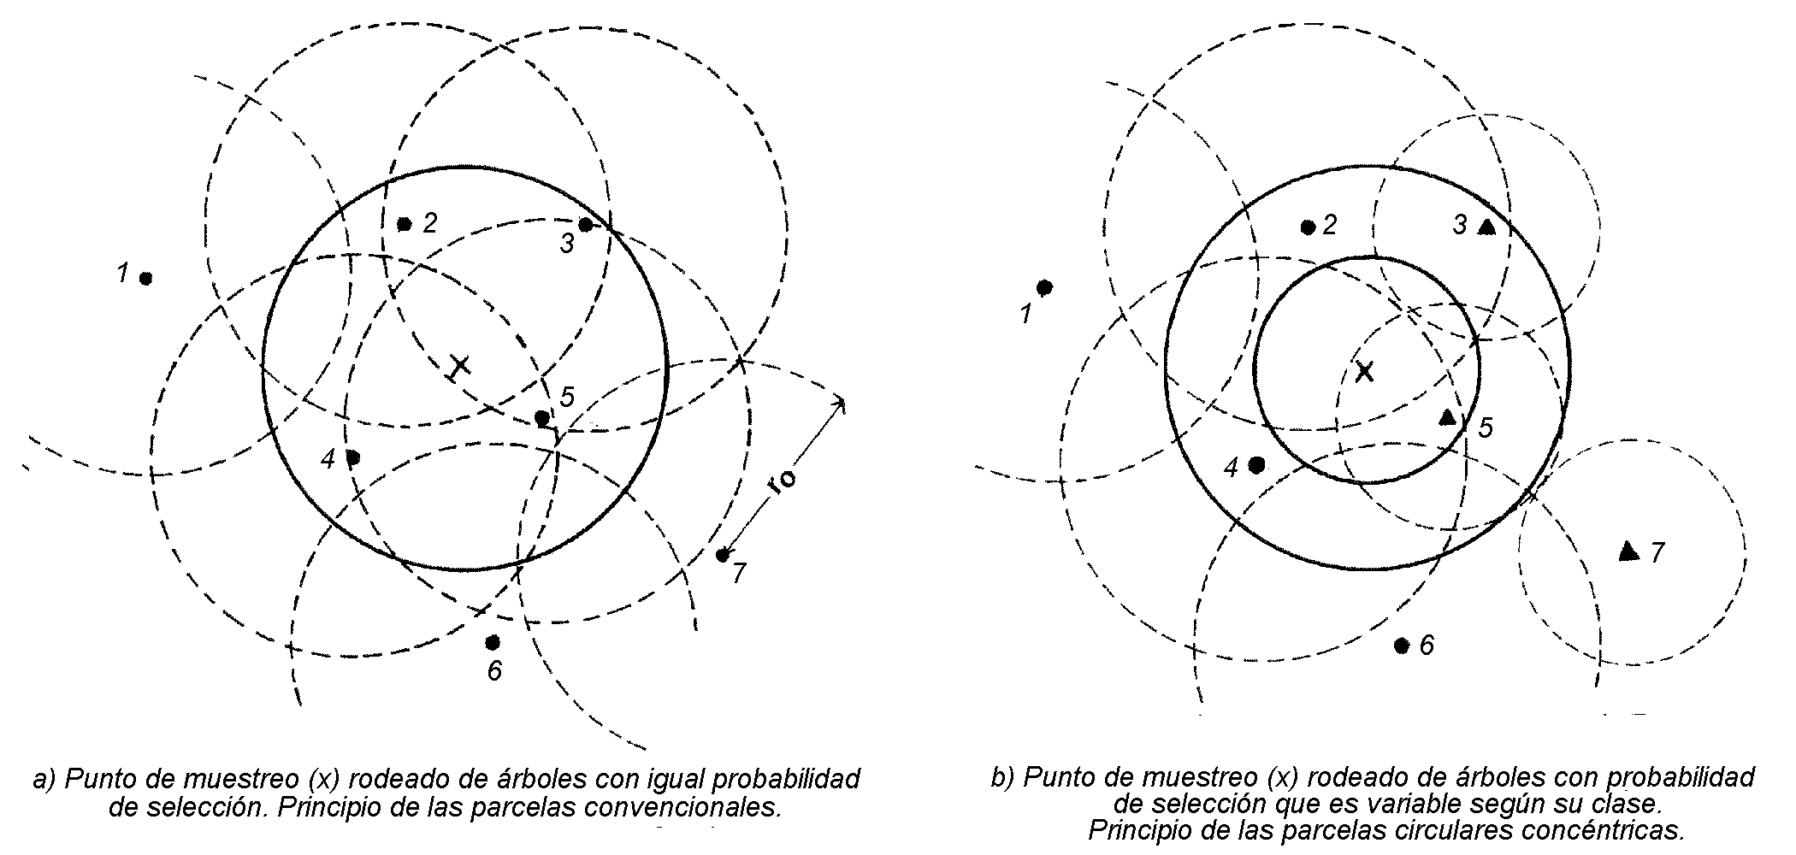
Figura 1
En la figura 2 se muestran diversos tipos de parcelas convencionales.
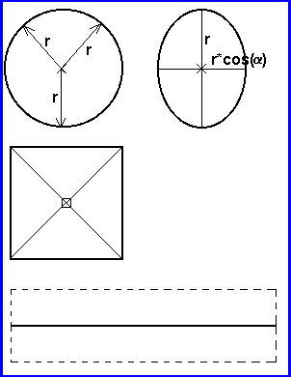
Figura 2

Parcelas Circulares
Se emplean cuando la cantidad de árboles cuya distancia al centro se deben medir para asegurar la cuenta exacta, no es muy numeroso (menor que 6 aproximadamente). Esto ocurre cuando los operadores, sea por la densidad del bosque, el tamaño de la parcela o su experiencia, no requieren medir mas de esta cantidad de árboles para asegurar una cuenta exacta.
Su empleo requiere, además, buena visibilidad y topografía suave, de modo que todos los árboles del entorno puedan observarse desde el centro de la parcela y se pueda apreciar ocularmente su distancia a él.
Estas parcelas tienen varias propiedades, entre otras:
- Tienen un mínimo perímetro
- No tiene una orientación predeterminada
- Son fáciles de monumentar
- Tienen la máxima representatividad puntual, es decir de in lugar específico del bosque

Parcelas Elípticas
Las parcelas elípticas se emplean cuando es conveniente delimitar una parcela circular, no en su proyección horizontal, sino sobre la pendiente, de manera que esta se proyecta como una elipse sobre el plano horizontal.
Para una parcela de radio nominal r que se delimita con dicho radio sobre una pendiente que es un plano inclinado, la elipse resultante en su proyección horizontal tendrá un radio mayor = r y un radio menor = r*cos(a) donde a es la máxima inclinación en grados y su área será: a = pi*r*rcos(a) = po*r²*cos(a)..
Si la parcela, en cambio, se delimita sobre la pendiente con un radio constante = r/√ (cos(a)), entonces la parcela proyectada sobre el plano horizontal será también elíptica, pero su superficie será la superficie nominal, es decir, a = pi*r².

Parcelas Cuadradas
Se emplean cuando por algún motivo, las parcelas circulares no resultan apropiadas.
Las parcelas cuadradas se delimitan trazando y midiendo desde su centro, las semidiagonales en las direcciones cardinales. La inclusión de los arboles limites se puede decidir fácilmente visando desde un vértice a otro. Su delimitación y exacta determinación de los arboles a contar precisa, en consecuencia, medir solo 4 distancias.

Parcela Rectangulares o Fajas
Estas parcelas son generalmente de un largo que es varias veces su ancho. Se delimitan desde el eje central y se emplean cuando las dificultades de visibilidad o transitabilidad en el bosque no permiten usar adecuadamente otros tipos de parcelas.
En bosques de estructura muy irregular pueden presentar en algunos casos la ventaja de que al abarcar una mayor extensión de bosque, captan en su interior una mayor variabilidad y con ello las estimaciones pueden verse afectadas por menores errores muestrales. Esta que puede ser una ventaja en inventarios cuyo objetivo es cuantificar existencias maderables o biomasa, es una desventaja si el objetivo de la mensura es describir el bosque para su manejo silvicultural

Eficiencia
En términos puramente estadísticos, las parcelas convencionales son optimas (minima varianza) para estimar Número de árboles por hectárea. De acuerdo a esto, serían las más adecuadas para construir las Tablas de Rodal y en general, para inventariar bosques integrados por árboles pequeños, en que los atributos de dimensión (especialmente volúmenes) no son de mucha importancia.
En términos operativos, su eficiencia depende del tipo y tamaño de las parcelas y de algunas condiciones del medio, como pendiente y condiciones de visibilidad y transitabilidad.
Numerosos estudios sobre el uso de las parcelas convencionales sugieren que estas son eficientes en tanto la cuenta promedio de árboles no sea, en general, menor de 15 ni mayor de 30 o 40. Es conveniente aproximarse a uno de los dos extremos según si las condiciones operativas son difíciles o fáciles. Cuentas altas implican alto costo de muestreo y cuentas bajas, alta variabilidad. En ambos casos las operaciones se tornan ineficientes.

Ejercicios:
En una parcelas de 200 m², se han medido 7 árboles cuyos diámetros y alturas son los siguientes:
Arbol | 1 | 2 | 3 | 4 | 5 | 6 | 7
Dap, cm | 32 | 21 | 36 | 18 | 40 | 35 | 17
Altura, m | 29.8 | 23.4 | 31.4 | 20.8 | 32.7 | 31.0 | 19.8
La siguiente función de volumen es valida para la Unidad: v = 0.01411 + 0.00002689d²h
En la Tabla 1 se presentan algunas Variables de Estado computadas para la parcela

Tabla 1
Item | Procedimiento | Valor
Número de árboles por ha | $$\text{Nha}=\sum^{m}{F_{j}=\frac{m}{a}}$$ | 350
Area Basal por hectárea | $$\text{Gha}=\frac{1}{a}\sum^{m}{g_{j}}=\frac{π}{\text{40000}a}\sum^{m}{d_{j}^{2}}$$ | 24.3 m²/ha
Suma de diámetros por ha | $$\text{Dha}=\frac{1}{a}\sum^{m}{d_{j}}$$ | 9950 cm
Volumen total por hectárea | $$\text{Vha}=\frac{1}{a}\sum^{m}{v_{j}}=\frac{1}{a}\sum^{m}{f(d_{j},h_{j})}$$ | 252.6 m³/ha
Diámetro promedio aritmético | $$\text{Dm}=\frac{\text{Dha}}{\text{Nha}}=\frac{\frac{1}{a}\sum^{m}{d_{j}}}{\frac{m}{a}}=\frac{\sum^{m}{d_{j}}}{m}=\bar{d}$$ | 28.4 cm
Diámetro medio cuadrático | $$\text{Dc}=\sqrt{\frac{\frac{1}{a}\sum^{m}{d_{j}^{2}}}{m/a}}=\sqrt{\frac{\sum^{m}{d_{j}^{2}}}{m}}$$ | 29.8 cm
Altura de los 125 árboles más gruesos por hectárea | $$H_{N}=\frac{\frac{1}{a}\sum^{m^{'}}{h_{j}}+(N−\frac{m^{'}}{a})h_{m^{'}+1}}{N}$$  - Arboles se ordenan de mayor a menor.  - Arbol m’+1 es el arbol en cuyo Factor de Expansión se encuentran los árboles de complemento a N | 31.8 m

Unidades Muestrales Concéntricas o con Submuestreo.
Estas son unidades probabilísticas en las que se asigna a cada árbol un área de selección variable según su clase.
Un ejemplo de UM de este tipo son las empleadas en inventarios en Europa y Asia (Prodan, 1965). Los árboles de diámetro sobre 25 cm poseen un área de selección de 400 m² (radio=11.28m); los de diámetro entre 25 y 10 cm un área de 100 m² (r=5.64m) y los de diámetros bajo 10 y no menores de 7 cm, un área de 25 m² (r=2.82m).
Otro ejemplo son las parcelas rectangulares que se emplean usualmente en inventarios de bosque nativo en Chile. Los árboles de diámetro sobre 25 o 30 cm (con valor comercial actual) se seleccionan en parcelas rectangulares de 10 a 20 m de ancho y de 25 a 50 metros de longitud. Los árboles más delgados, de diámetro sobre 10 cm, se miden en una mitad de la parcela y los árboles de diámetro menor a 10 cm (regeneración) en una subparcela de 10 a 25 m².
La figura 1b muestra un sector de un rodal donde se ha localizado un punto de muestreo y donde los árboles del entorno poseen diferentes áreas de selección, según su clase. La figura muestra que es indiferente trazar círculos en torno a cada árbol, o trazar círculos concéntricos sólo en torno al punto de muestreo y seleccionar dentro de ellos los árboles que correspondan, según el área de selección preasignada.
Para un arbol de la clase k al cual se asigna un área de selección a_{k}, el Factor de Expansión es $F_{k}=\frac{1}{a_{k}}$ y el total por hectárea de cualquier atributo x de los arboles de la UI es:
$$\text{Xha}=\sum_{k=1}^{L}{F_{k}}∗\sum_{j=1}^{\text{mk}}{x_{\text{jk}}}$$
Donde: L es el numero de clases de árboles, que por razones prácticas no debe ser muy grande
Mk es el numero de arboles contados en la UM que pertenecen a la clase k

Ejercicios
Se han medido árboles en un conglomerado integrado por dos parcelas de (fajas) de 50 x 20 m. Los árboles de dap sobre 22.5 cm, se han medido en toda la parcela, mientras que los árboles de diámetro igual o bajo 22.5 cm se han medido sólo a la derecha del eje longitudinal de la parcela. El siguiente es el resultado:
Clase Dap | 5 | 10 | 15 | 20 | 25 | 30 | 35 | 40
N. árboles | 3 | 10 | 12 | 20 | 10 | 8 | 4 | 3
Determinar el número de árboles por hectárea y el Area basal por hectárea
Item | Procedimiento | Valor
Número de árboles por ha | $$\text{Nha}=\sum_{k=1}^{L}{F_{k}}m_{k}$$ | 570
Area Basal por hectárea | $$\text{Xha}=\sum_{k=1}^{L}{F_{k}}∗\sum_{j=1}^{\text{mk}}{x_{\text{jk}}}$$ | 17.7 m²/ha

Ejercicios adicionales sobre UM convencionales y Concéntricas

Unidades Muestrales de Radio Variable (MPH)
En las UM de radio variable, también conocidas como parcelas Bitterlich o unidades de muestreo puntual horizontal (MPH), se asigna a cada árbol un área circular de selección, cuyo radio es igual al diámetro del árbol multiplicado por una constante, es decir, el area de selección es proporcional al diámetro del árbol, o más exactamente, a su área basal.

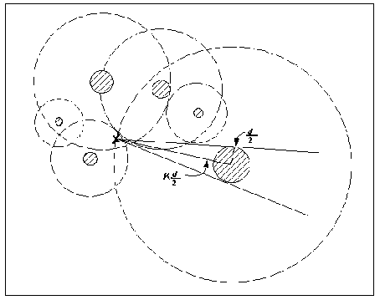
Figura 3. Unidades muestrales de radio variable (MPH)

Principio
En la figura 3 se observa un sector de un rodal donde se ha localizado un punto de muestreo y donde todos los árboles del entorno se encuentran rodeados de un área de selección circular cuyo radio r₀ es un múltiplo del diámetro del árbol (r₀=k*d/2). El fuste de todo árbol situado exactamente a una distancia r₀ del punto (distancia critica), subtiende un ángulo (θ) que es independiente del diámetro del árbol y solo depende del múltiplo k del diámetro del árbol que se emplee:
$$\frac{q}{2}={\text{Sen}}^{−1}(\frac{1}{k})$$
Este hecho permite emplear un sistema muy simple para seleccionar los arboles: basta con proyectar desde el punto central de la parcela el ángulo θ (Figura 3b). Todos los arboles que sobrepasan dicho ángulo son seleccionados. Los arboles que quedan exactamente comprendidos dentro del ángulo deben ser comprobados midiendo su distancia al centro y comparándola con la distancia critica r₀ correspondiente al radio del circulo de selección
Para efectuar una selección de árboles en UM de este tipo se puede construir un instrumento artesanal, consistente en una mira puesta en el extremo de una vara o una cuerda de unos (a =) 50 cm de largo. El ancho de la mira (b) debe ser tal, que esta proyecte el ángulo θ. Existen, sin embargo, muchos instrumentos en el comercio que permiten efectuar la misma selección en condiciones mas ventajosas, como el Relascopio de Espejos (de Bitterlich) y los Prismas.
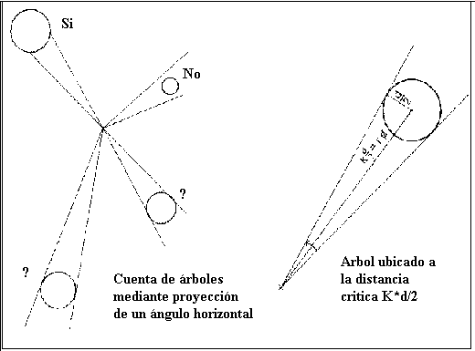
Figura 3b

Estimadores
El diámetro del área de selección asignada a cada árbol es igual al diámetro del árbol (d) multiplicado por una constante K. El area de selección es, en consecuencia = pi*(K*d/2)² y el Factor de expansión, su inverso, en hectáreas. Haciendo algunos arreglos su valor se puede expresar como sigue:
$$F_{j}=\frac{\text{10000}}{k^{2}}∗\frac{1}{g_{j}}=\text{FAB}∗\frac{1}{g_{j}}$$
Reemplazando el valor de F_{j} en la expresión general de un estimador del total por hectárea de cualquier atributo x se tiene:
$$\text{Xha}=\text{FAB}∗\sum_{j=1}^{m}{\frac{x_{j}}{g_{j}}}$$
Para estimar, por ejemplo, el Area Basal por hectárea, se reemplaza en este expresión x_{j} por el area basal (g_{j} = pi*d²/4) y se tiene:
$$\text{Xha}=\text{FAB}∗\sum_{j=1}^{m}{\frac{g_{j}}{g_{j}}}=\text{FAB}∗m$$
La constante FAB representa el aporte que hace cada arbol contado al Area Basal por hectárea estimado, de ahí su nombre.

Selección de árboles
Para efectuar una selección de árboles en UM de este tipo se puede construir un instrumento artesanal, consistente en una mira puesta en el extremo de una vara o una cuerda de unos (a =) 50 cm de largo. El ancho de la mira (b) debe ser tal, que esta proyecte el ángulo θ. Existen, sin embargo, muchos instrumentos en el comercio que permiten efectuar la misma selección en condiciones mas ventajosas, como el Relascopio de Espejos (de Bitterlich) y los Prismas (Prodan et al,(1997).
La selección MPH consiste, entonces, en proyectar hacia todos los árboles del entorno, el ángulo θ. Si el fuste del arbol visado a la altura del pecho contiene al ángulo, éste es contado, de lo contrario es desechado. Si no es posible decidir así la inclusión del árbol en la parcela, se mide la distancia punto árbol (rij) y se compara con el radio del área de selección del arbol (k*d/2), Si rij es menor o idéntico a k*d/2, el árbol es contado.
Las parcelas MPH requieren para su operación, de un bosque con poco sotobosque y sin abundancia de ramas en la proximidad de 1.30 m.

Operación en terreno con pendiente.
La figura 4 muestra un árbol de diámetro d ubicado a la distancia crítica r₀ = K*d/2, medida en la pendiente. El ángulo de inclinación del terreno entre el observador y el árbol es de α grados.
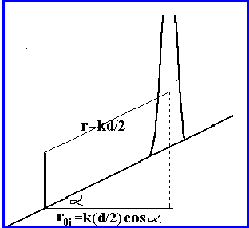

Figura 4
Tanto la superficie del bosque como el area de selección de los arboles se proyectan sobre el plano horizontal. Luego el radio de selección o distancia crítica efectiva será:K*d/2*cos(α) y el Factor de Expansión será:
$$F_{j}=\frac{\text{10000}}{k^{2}{\text{cos}}^{2}α}⋅\frac{1}{g_{j}}=\frac{\text{FAB}}{{\text{cos}}^{2}α}⋅\frac{1}{g_{j}}$$
Si en lugar de proyectar un angulo constante, θ, correspondiente al FAB con que se quiere operar ($θ=2{\text{sen}}^{−1}(\frac{1}{K}), \text{donde} K=\sqrt{\frac{\text{10000}}{\text{FAB}}}$), se proyecta un ángulo variable según la pendiente, $θ^{'}=2{\text{sen}}^{−1}(\frac{1}{K^{'}}), \text{donde} K^{'}=\frac{K}{\text{cos}(α)}$, entonces el Factor de Expansión será:
$$F_{j}=\frac{\text{10000}}{(\frac{k}{{\text{cos}}_{α}})^{2}{\text{cos}}_{α}^{2}}⋅\frac{1}{g_{j}}=\text{FAB}⋅\frac{1}{g_{j}}$$
Es decir, este, en lugar de variar para cada árbol, se mantendrá constante. El instrumento llamado Relascopio de Espejos de Bitterlich permite modificar el angulo de selección de acuerdo a la pendiente, para diferentes valores de FAB.

Elección del FAB
Numerosos estudios sugieren que las Unidades MPH son eficientes en tanto la cuenta media se mantenga entre 5 y 15 árboles aproximadamente. En condiciones de operación adversas es recomendable elegir un FAB asociado con cuentas medias cercanas al limite inferior del rango

Eficiencia
En términos puramente estadísticos, las parcelas MPH son óptimas para estimar Área Basal por hectárea o VE cuyo valor es proporcional a esta, como volumen total por hectárea.
El procedimiento relascópico de selecció, basado en la proyección de un ángulo, permite, además, lograr una alta eficiencia operativa si se tiene experiencia en su empleo.
Numerosos estudios señalan que la máxima eficiencia con este tipo de parcelas se logra cuando la cuenta media de árboles por parcela se encuentra en el rango (5 – 15). Cuentas muy pequeñas se asocian con altas variabilidades entre parcelas y cuentas muy grandes, con altos costos operativos.

Ejercicios
Operando con un instrumento que posee un FAB = 4 m²/ha se cuentan 7 árboles en un punto, cuyos diámetros (cm) son los siguientes: (32,21,36,18,40,35,17). La Tabla 2 Presenta el resultado de calcular algunas Variables de Estado en base a estos datos

Tabla 2
Item | Procedimiento | Valor
Constante K | $$K=\sqrt{\frac{\text{10000}}{\text{FAB}}}$$ | 50
Angulo θ | $$θ=2{\text{sen}}^{−1}(1/K)$$ | 2.29 grados
Angulo ajustado para una pendiente de 15 grados | $$θ^{'}=2{\text{sen}}^{−1}\left(\frac{1}{K\text{/cos}(α)}\right)$$ | 2.21 grados
Area Basal por hectárea | $$\text{Gha}=\text{FAB}⋅m$$ | 28 m²/ha
Número de árboles por ha | $$\text{Nha}=\text{FAB}\sum_{j=1}^{m}{\frac{1}{g_{j}}}$$ | 611.0
Suma de diámetros por ha | $$\text{Dha}=\text{FAB}\sum_{j=1}^{m}{\frac{d_{j}}{g_{j}}}$$ | 139.84 m
Diámetro promedio aritmético | $$\text{Dm}=\frac{\text{Dha}}{\text{Nha}}={\left[\sum^{m}{1/{d_{j}}}\right]}/{\left[\sum^{m}{1/{d_{j}^{2}}}\right]}$$ | 22.9 cm
Diámetro medio cuadrático | $$\text{Dc}=\sqrt{\frac{\text{Gha}}{\text{Nha}}⋅\frac{4}{π}}=\sqrt{\frac{m}{\sum^{m}{1/{d^{2}}}}}$$ | 24.1
Distancia crítica para una árbol de 30 cm | $$r_{0}=K\frac{d}{2}$$ | 7.5 m

Para mas detalles sobre cómo efectuar un muestreo con parcelas de radio variable, ver en Prodan et al (1997).

Muestreo Lineal Horizontal (MLH)
Así como en las Unidades Muestrales MPH se seleccionan árboles proyectando un angulo desde un punto, en las unidades MLH se seleccionan proyectando un ángulo desde una línea. La proyección puede hacerse hacia un lado de ésta o hacia los dos.
Conforme a lo descrito en relación al muestreo MPH, un árbol de diámetro d_{j} que se encuentre a una distancia K*d_{j}/2 estará comprendido exactamente dentro de un ángulo θ = 2sen⁻¹(1/K). Entonces, si se seleccionan en el punto, a lo largo de una línea de longitud L, hacia ambos lados de ella (Figura 5), todos los árboles que comprenden al ángulo dentro de su fuste, entonces el área de selección de un arbol de diámetro d_{j} es:
$$a_{j}=2⋅K{\frac{d_{j}}{2}⋅L}/{\text{10000}}=\frac{K⋅L⋅d_{j}}{\text{10000}}$$
Donde: a_{j} es el área de selección del arbol j en hectáreas
D_{j} su diámetro en metros
El Factor de expansión por árbol será, en consecuencia $F_{j}=\frac{1}{a_{j}}=\left(\frac{\text{10000}}{k⋅L}\right)⋅\frac{1}{d_{j}}$ y un estimador del total por hectárea de cualquier atributo x será:
$${\text{Xha}}_{i}=\sum_{m}{x_{j}F_{j}}=\left(\frac{\text{10000}}{k⋅L}\right)\sum_{m}{\frac{x_{j}}{d_{j}}}$$
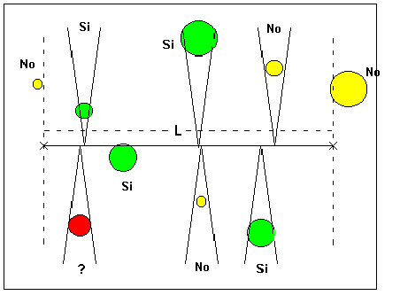
Figura 5

Eficiencia
Desde un punto de vista estadístico, las Unidades MLH tienen la máxima eficiencia (mínima varianza) como estimadores de la suma de diámetros por hectárea. Son también más eficientes que las parcelas convencionales para estimar Variables como Volumen por hectárea.
Pueden constituir, también, una buena opción en lugar de las parcelas MPH cuando el objetivo principal sea estimar existencias (volúmenes) y la visibilidad sea deficiente. Se puede emplear un ángulo grande de selección y una línea de gran longitud. Así, las distancias críticas serán pequeñas y la cuenta promedio de magnitud acorde con una condición muestral de alta eficiencia

Ejercicios
Hacia ambos lados de una línea de 20 m de longitud, se han seleccionado árboles con un instrumento cuyo ángulo de selección corresponde a un K = 25. Los diámetros y alturas de los árboles seleccionados son los siguientes:
Arbol | 1 | 2 | 3 | 4 | 5 | 6 | 7
Dap, cm | 32 | 21 | 36 | 18 | 40 | 35 | 17
En la Tabla 3 se presentan algunas Variables de Estado computadas para la parcela

Tabla 3
Item | Procedimiento | Valor
Angulo de selección θ | $$θ=2{\text{sen}}^{−1}(\frac{1}{K})$$ | 4.58 grados
Número de árboles por ha | $${\text{Nha}}_{i}=\sum_{m}{F_{j}}=\left(\frac{\text{10000}}{k⋅L}\right)\sum_{m}{\frac{1}{d_{j}}}$$ | 549.2 arbs/ha
Area Basal por hectárea | $${\text{Gha}}_{i}=\sum_{m}{g_{j}F_{j}}=\left(\frac{\text{10000}}{k⋅L}\right)\sum_{m}{\frac{g_{j}}{d_{j}}}$$ | 31.3 m²/ha
Suma de diámetros por ha | $${\text{Dha}}_{i}=\sum_{m}{d_{j}F_{j}}=\left(\frac{\text{10000}}{k⋅L}\right)\sum_{m}{\frac{d_{j}}{d_{j}}}=\left(\frac{\text{10000}}{k⋅L}\right)m$$ | 140 m
Diámetro promedio aritmético | $$\text{Dm}=\frac{\text{Dha}}{\text{Nha}}=\frac{\left(\frac{\text{10000}}{K⋅L}\right)m}{\left(\frac{\text{10000}}{K⋅L}\right)\sum^{m}{\frac{1}{d_{j}}}}=\frac{m}{\sum^{m}{\frac{1}{d_{j}}}}$$ | 25.5 cm
Diámetro promedio de los 100 árboles más gruesos por hectárea | $$D_{N}=\frac{\frac{1}{a}\sum^{m^{'}}{d_{j}}+(N−\frac{m^{'}}{a})d_{m^{'}+1}}{N}$$  - Arboles se ordenan de mayor a menor.  - Arbol m’+1 es el arbol en cuyo Factor de Expansión se encuentran los árboles de complemento a N | 38.0 cm

Ejercicios adicionales sobre UM MPH y MLH

Unidades muestrales mixtas
Las UM de radio variable son de máxima eficiencia estadística para estimar parámetros directamente proporcionales al área basal, como es el volumen y en cierta medida también el valor de los arboles. Sin embargo, su uso es frecuentemente limitado por problemas operativos que las hace ineficientes en la practica.
Las UM mixtas permiten superar muchas limitaciones como la mencionada. Puede, por ejemplo, efectuarse una selección MPH hasta una distancia máxima d_{max.} Todos los arboles cuya distancia critica (radio del circulo de selección) es mayor que la distancia máxima son seleccionados con una área constante de radio igual a la distancia máxima, es decir , como en las parcelas convencionales. De esta manera se puede reducir el efecto de borde y el efecto de visibilidad limitada.
Otro tipo de unidad muestral probabilística de tipo mixto consiste en seleccionar los árboles de diametros pequeños con un area de selección fija, mientras que los arboles de diametros mayores se seleccionan MPH. De este manera es posible corregir deficiencias que pueden producirse en la generacion de tablas de rodal cuando se emplean factores de area basal grandes en bosques naturales.

Líneas de Intercepción

Las líneas de intercepción son unidades muestrales consistentes en líneas rectas de cualquier longitud L, localizadas aleatoriamente sobre el terreno. La aleatoriedad supone que tanto el punto de comienzo de cada linea, así como su dirección es aleatoria. Todos los individuos interceptados por ellas son seleccionados como parte de la unidad muestral. Pueden interceptarse elementos lineales (yacientes) de longitud lj (trozas, árboles, detritus, etc) o elementos circulares de diámetro Dj diseminados sobre una área (copas de árboles, etc.).

Intercepción de elementos lineales

La probabilidad de que una línea i de longitud Li, localizada al azar, intercepte a un elemento j de longitud lj localizado en el plano se determina en la siguiente forma
- Si se llama E al punto de inicio de la línea y β su dirección respecto a cualquier dirección arbitraria, que para facilitar la descripción se asumirá que es la dirección de un elemento j cualquiera, de longitud l_{j}, entonces el elemento j será interceptado siempre que el punto E se encuentre dentro del paralelogramo ABCD de área = lj* L *senβ (Figura 5).
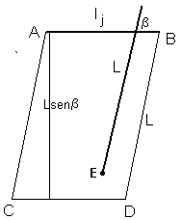
Figura 6

- Puesto que la línea i puede encontrarse orientada en cualquier dirección, luego β puede tomar cualquier valor, todos igualmente probables, la probabilidad condicional de intercepción en una dirección β es:

${p_{j}}/β=\frac{1}{2π}dβ\left(\frac{l_{j}⋅L⋅\text{sen}β}{A⋅{\text{10}}^{4}}\right)=\frac{l_{j}⋅L}{2πA⋅{\text{10}}^{4}}\text{sen}βdβ$l_{j} y L en metros, A en hectáreas.

La probabilidad incondicional de intercepción de j es la suma de todas las probabilidades condicionales:
$p_{j}=\int{{p_{j}}/β}=2\int{\frac{l_{j}\text{Lsen}β}{2πA{\text{10}}^{4}}dβ}=\frac{l_{j}L}{πA}{\left[−\text{cos}β\right]}_{0}^{π}=\frac{2l_{j}L}{πA{\text{10}}^{4}}$

Si el eje del elemento j intersectado tiene una inclinación γ respecto al plano horizontal, entonces la probabilidad pj será:

$p_{j}=\frac{2{\text{Ll}}_{j}\text{cos}γ}{πA{\text{10}}^{4}}$

Normalmente está inclinación se desestima.

Intercepción de elementos circulares
Si el elemento j posee un círculo de diámetro D_{j} que al ser intersectado, j es seleccionado, entonces:
$p_{j}=\frac{2{\text{Lr}}_{j}}{A}=\frac{{\text{LD}}_{j}}{A{\text{10}}^{4}}$ (6)

Estimadores basados en selección de elementos lineales

Sea lj (metros) la longitud de cada elemento lineal que integra una población yaciente (trozas, detritus...) y sean m el número de elementos intersectados por una línea aleatoria i de longitud L (metros). A todos los elementos interceptados se les ha medido un atributo x (volumen, peso,..). Entonces, el total poblacional por unidad de superficie es estimado puntualmente, como en toda unidad muestral probabilística, mediante la línea i es:

${\text{Xha}}_{i}=\frac{1}{A}\sum^{m}{\frac{x_{j}}{p_{j}}}=\frac{π{\text{10}}^{4}}{2L}\sum^{m}{\frac{x_{j}}{l_{j}}}$

Este procedimiento es empleado, entre otras cosas, para estimar volumen de desechos o detritus. Sea cada troza de longitud lj y diámetro central dmj. Según Huber, su volumen será:

$v_{j}=\frac{π}{4}{\text{dm}}_{{}_{j}}^{2}l_{j}$

Este valor es exacto para trozas con forma de paraboloide y subestima levemente para trozas con forma cónica. Si la longitud de las trozas no es excesiva (>4 m) los errores son irrelevantes. Reemplazando en (7 ) se tiene:

${\text{Vha}}_{i}=\frac{\text{10000}⋅π}{2L}\sum^{m}{\frac{\frac{π}{4}d_{j}^{2}l_{j}}{l_{j}}}=\frac{π^{2}}{8L}\sum^{m}{{\text{dm}}_{j}^{2}}$
donde, dm_{j} es el diámetro central de cada elemento (troza, .. ) en cm. Es decir, que para estimar el volumen de trozas intersectadas por la línea, solo se requiere medir sus diámetros centrales. De Vries (1986) demuestra que una estimación insesgada pero más variable, es decir, con un mayor error de estimación, se logra midiendo el diámetro de la troza en el punto de intercepción, en lugar del diámetro central.

El número de trozas yacientes por hectárea se puede estimar puntualmente en la siguiente forma:

${\text{Nha}}_{i}=\frac{π{\text{10}}^{4}}{2L}\sum^{m}{\frac{1}{l_{j}}}$
donde l_{j} es la longitud de cada troza, en metros.

Para implementar en la práctica este procedimiento, es necesario definir previamente que se entenderá por eje lineal de todos los posibles elementos encontrados. La siguiente figura, tomada de De Vries (1986) ilustra el problema. Definido el eje, (Figura 7)cada elemento es interceptado por la línea solo cuando ésta intersecta su eje.

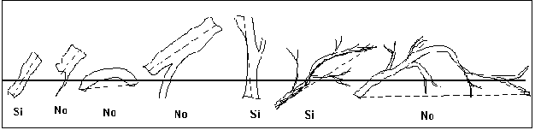

Figura 7

Estimaciones basadas en elementos circulares

Reemplazando la expresión (6) que representa la probabilidad de intersectar un elemento circular de diámetro D en metros, con una línea de largo L (m), en la expresión (2) resulta:

${\text{Xha}}_{i}=\frac{1}{A}\sum^{m}{\frac{x_{j}}{{\text{LD}}_{j}/\left(A{\text{10}}^{4}\right)}}=\frac{\text{10000}}{L}\sum^{m}{\frac{x_{j}}{D_{j}}}$ (11)

Hay varios usos de técnicas de estimación basados en intercepción de elementos circulares, como los siguientes:

a) Muestreo lineal horizontal o parcelas de Strand.
Todo árbol es seleccionado cuando la línea intersecta un círculo de radio = kd/2 (m). El total por hectárea estimado en base a todos los árboles seleccionados en la línea es:

${\text{Xha}}_{i}=\frac{\text{10000}}{L}\sum^{m}{\frac{x_{j}}{{\text{kd}}_{j}}}=\frac{\text{10000}}{\text{kL}}\sum^{m}{\frac{x_{j}}{d_{j}}}$

los árboles cuyo círculo es intersectado por la línea son seleccionados relascópicamente, tal como en el muestreo MPH.

b. Intercepción de copas.
Todo árbol cuya copa de diámetro cwj (m) es intersectada por la línea, es seleccionado.

${\text{Xha}}_{i}=\frac{\text{10000}}{L}\sum^{m}{\frac{x_{j}}{{\text{cw}}_{j}}}$

c. Inventarios de fauna
Se sigue un transecto lineal y se reconoce cada pájaro que vuela. Se estima para cada pájaro su radio de escape re_{j}, es decir, la distancia a la que se encontraba el observador cuando escapó. El número de pájaros por hectárea estimado en base a cada línea de intercepción es:

${\text{Nha}}_{i}=\frac{\text{10000}}{2L}\sum^{m}{\frac{1}{{\text{re}}_{j}}}$

Estimadores generales
El siguiente estimador general comprende a los estimadores (7) y (11) y a su vez permite operar en situaciones diferentes a las vistas:

${\text{Xha}}_{i}=\frac{π{\text{10}}^{4}}{2L}\sum^{m}{\frac{x_{j}}{λ_{j}}}t_{j}$

donde: λ_{j} es la longitud total del elemento j, en metros y t_{j} es el numero de veces que el elemento j es intersectado por la línea. La siguiente figura muestra diferentes situaciones. En todas ellas, λ es la longitud lineal total del elemento.
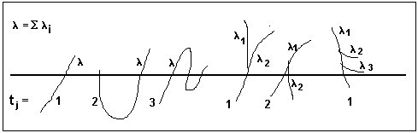

Figura 8

Varianza de un estimador basado en n líneas de intercepción
Si se localizan n líneas cada una de longitud Li al azar sobre una población de elementos lineales, el valor promedio se puede estimar del siguiente modo:

$\hat{X}\text{ha}=\frac{\sum^{n}{L_{i}{\text{Xha}}_{i}}}{\sum^{n}{L_{i}}}$
Si las líneas son de largo constante, el total estimado por hectárea para toda la población muestreada es igual al promedio aritmético de las estimaciones puntuales

Su varianza puede ser estimada mediante la siguiente expresión:

$S_{\hat{X}\text{ha}}^{2}=\frac{\sum^{n}{L_{i}({\text{Xha}}_{i}−\hat{X}\text{ha})^{2}}}{(n−1)\sum^{n}{L_{i}}}$

Ejercicios
Las siguientes trozas han sido interceptadas por una línea de x metros
Numero de trozas | 5 | 8
Longitud de cada troza | 3.20 | 3.60
Volumen total en trozas | 4.92 | 9.48
Cuanto es el número de trozas por hectárea y su volumen?

Tabla 4
Item | Procedimiento | Valor
Número de trozas por ha | $${\text{Nha}}_{i}=\frac{π{\text{10}}^{4}}{2L}\sum^{L}{\frac{m_{k}}{l_{k}}}$$ | 396.3
Volumen en trozas por hectárea | $${\text{Vha}}_{i}=\frac{1}{A}\sum^{m}{\frac{x_{j}}{p_{j}}}=\frac{π{\text{10}}^{4}}{2L}\sum^{m}{\frac{v_{j}}{l_{j}}}$$ | 436.8 m³/ha

Ejercicios adicionales sobre Líneas de Intercepción

Unidades muestrales en fajas continuas
Frecuentemente se presentan en bosque nativo, condiciones donde el muestreo en fajas continuas que se extienden de borde a borde es la mejor opción. Fajas de 5 metros de ancho , divididas en unidades de 100 metros de largo pueden resultar en muchos casos adecuadas. Es frecuente, también que en inventarios de rodales plantados consistentes en unas pocas hileras, donde es difícil localizar otros tipos de parcelas sin que se vean fuertemente afectadas por efectos de borde, sea este tipo de parcelas las más adecuadas.
Las parcelas de tamaño variable, sean fajas o de otro tipo, no son probabilísticas y por lo tanto no producen estimaciones con garantía de insesgamiento. Sin embargo, se pueden emplear estimadores que en la práctica, bajo ciertas condiciones, pueden considerarse insesgados (2.3).

Unidades muestrales en los bordes
Cuando las parcelas se ubican cerca de un borde, de modo que una parte de ella se ubica fuera del rodal, es necesario tomar alguna de las acciones que se describen en la figura 9. Los procedimientos mas eficaces son el de reflexión y el de truncamiento.
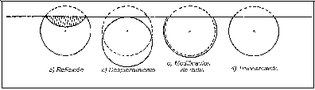
Figura 9. Unidades muestrales en los bordes

- El método de reflexión consiste en localizar un centro virtual de la parcela, fuera del rodal y a la misma distancia del borde que el centro real. Todos los arboles que son contados desde afuera, reciben doble ponderación
- El método de truncamiento consiste en considerar como superficie de la parcela solo el área dentro del rodal. De esta manera se producen UM de tamaño variable.

Unidades Muestrales basadas en distancias Punto-Arbol

Parcelas de 6 árboles, de Prodan
Prodan describió en 1968 un tipo de parcela que incluye a los 6 árboles más cercanos a puntos de muestreo. En cada punto se mide la distancia al sexto árbol ( r₆) y los diámetros de éste y de los 5 árboles mas próximos al punto (figura 10.).
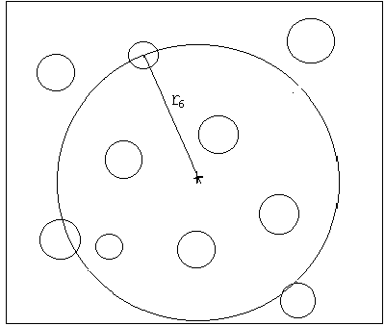
Figura 10
La estimación puntual de área basal (Gha_{i}) se basa en que una parcela de superficie igual a πr₆² (m²), contiene los 5 árboles mas cercanos y la mitad del sexto árbol. Luego, expandiendo las existencias de la parcela a la unidad de hectárea se tiene:
$${\text{Gha}}_{i}=\frac{\text{10000}}{{pr}_{6}^{2}}(\sum^{5}{g_{j}}+{g_{6}}/2)=\frac{\text{2500}}{r_{6}^{2}}(\sum^{5}{d_{j}^{2}}+{d_{6}^{2}}/2)$$
En forma similar se determina el Numero de árboles por hectárea (Stoffels, 1955):

${\text{Nha}}_{i}=\frac{\text{10000}}{{pr}_{6}^{2}}∗5\text{.}5=\frac{\text{17507}}{r_{6}^{2}}$

Estimadores de Cox-Toledo
Las parcelas basadas en distancias punto-arbol no son probabilísticas y por lo mismo, no proporcionan estimaciones puntuales insesgadas. Cox (1997) comparó varios tipos de parcelas basadas en distancias Punto-Arbol. Se pudo comprobar que los siguientes estimadores de parámetros puntuales están afectados por sesgos muy pequeños:
$${\text{Xha}}_{i_{k}}=F_{i}\sum_{j=1}^{m_{k}}{x_{\text{jk}}}$$

Donde:
Xha_{ik}: Estimación puntual del total por hectárea de cualquier parámetro dasométrico de rodal, correspondiente a la clase k de árboles
F_{i} es el factor de expansión de cada árbol a total por hectárea en la parcela i
m_{k} es el numero de arboles en la parcela que pertenecen a la clase k
x_{jk} es el atributo x (diámetro, área basal, volumen, etc.) de cualquier árbol de la
parcela, perteneciente a la clase k.
El Número de árboles por hectárea se estima así:
$${\text{Nha}}_{i}=\frac{\text{Cs},o}{{\bar{r}}^{2}}$$
Como Factor de Expansión para cada árbol en las parcelas Punto-Arbol se emplea el cuociente entre el Numero de Arboles por hectárea estimado y el producto del orden (O) por el número de sectores:
$$F_{i}=\frac{C_{S,O}}{S∗O}∗\frac{1}{{\bar{r}}_{i}^{2}}=\frac{{\text{Nha}}_{i}}{S∗O}$$

Donde: S es el numero de sectores en que se subdivide el entorno del punto:
S=1: El entorno no se subdivide, como en las parcelas de Prodan
S=2: Se subdivide en dos hemisferios
S=4: Se subdivide en cuadrantes
O es el orden del árbol al que se mide la distancia:
O=1: Distancia al árbol mas cercano,....
O=6: Distancia al sexto árbol mas cercano
${\bar{r}}_{i}$es el promedio aritmético de la distancia medida al O. árbol mas cercano en los S sectores
C_{S,O} es un coeficiente que depende de O y de S, cuyos valores se presentan en el cuadro 2a
Tabla 5. Coeficientes para determinación de Parámetros de rodal en parcelas basadas en distancias punto-arbol
N. de Orden | Numero de Sectores (S)
(O) | 1 | 2 | 3 | 4
 | Coeficiente C
3 | 8790 | 17300 |  | 32970
4 | 11960 | 23100 |  | 44990
5 | 15140 | 28400
6 | 18320 | 34650

La figura 11 muestra parcelas donde el entorno no se ha dividido (S=1), donde se ha dividido en cuadrantes hemisferios (S=2) y donde se ha dividido en cuadrantes (S = 4)
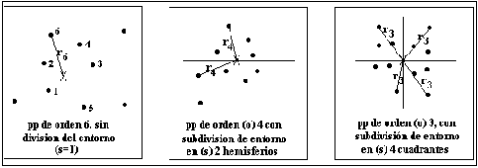
Figura 11
El numero de arboles que incluye cada parcela de tipo punto planta es siempre igual al prducto S*O.

El cuadro 2b presenta las mediciones hechas en dos parcelas de tipo (S=4,O=3). Además de la distancia al tercer árbol mas cercano en cada cuadrante, se ha medido el diámetro de los O arboles mas cercanos en los S cuadrantes y se han clasificado los mismos arboles en dos clases de calidad. En las ultimas columnas de la tabla se muestran las estimaciones puntuales del área basal y numero de arboles por hectárea, por clase de calidad, efectuadas con los estimadores descritos. El parámetro numero de arboles por hectárea se obtiene simplemente al multiplicar el factor de expansión por el numero de arboles de la parcela que pertenecen a una determinada clase.

Ejercicios
Tabla 6. Resultados de medir dos parcelas punto-arbol de tipo S=4,O=3
 | Distancia al tercer árbol por cuadrante |  |  |  | Dap(calidad) de 3 arboles mas cercanos por cuadrante |  |  |  | Area basal (m²/ha)  Numero arb/ha
U.M. | 1 | 2 | 3 | 4 | Cuad | d(cal) | d(cal) | d(cal) | cal. 1 | cal. 2 | Total
1 | 7.56 | 6.84 | 9.00 | 5.94 | 1 | 25(1) | 18(1) | 30(2) | 17.64 | 10.25 | 27.89
 |  |  |  |  | 2 | 19(1) | 26(2) | 36(1)
 |  |  |  |  | 3 | 14(2) | 18(1) | 28(2) | 408.5 | 204.3 | 612.8
 |  |  |  |  | 4 | 18(1) | 11(1) | 32(1)
2 | 5.94 | 5.04 | 7.20 | 8.64 | 1 | 20(2) | 28(1) | 32(1) | 21.72 | 17.73 | 39.45
 |  |  |  |  | 2 | 19(1) | 35(2) | 24(1)
 |  |  |  |  | 3 | 30(1) | 18(2) | 28(2) | 427.8 | 305.6 | 733.4
 |  |  |  |  | 4 | 16(1) | 25(1) | 31(2)

Ejercicios adicionales sobre UM Punto-Arbol

